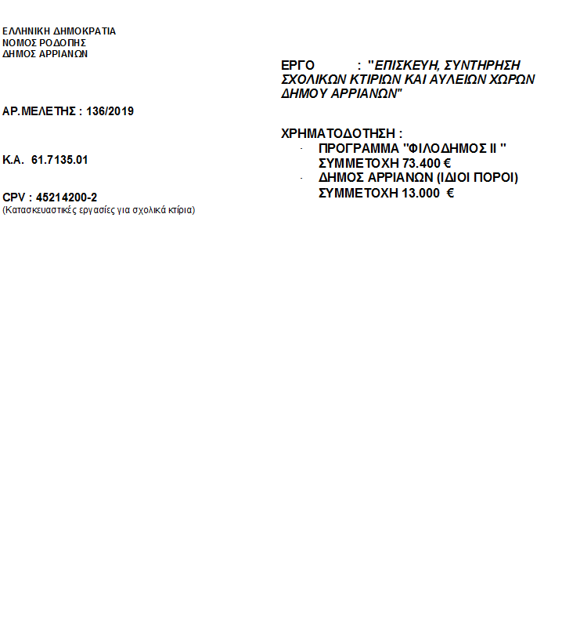

ΟΙΚΟΝΟΜΙΚΗ ΠΡΟΣΦΟΡΑ
ΕΝΤΥΠΟ ΟΙΚΟΝΟΜΙΚΗΣ ΠΡΟΣΦΟΡΑΣ
(με επί μέρους ποσοστά έκπτωσης - παρ. 2α, άρθρο 95, του N4412/2016)

ΕΝΤΥΠΟ ΟΙΚΟΝΟΜΙΚΗΣ ΠΡΟΣΦΟΡΑΣ
(με επί μέρους ποσοστά έκπτωσης - άρθρο 95 του N4412/2016)
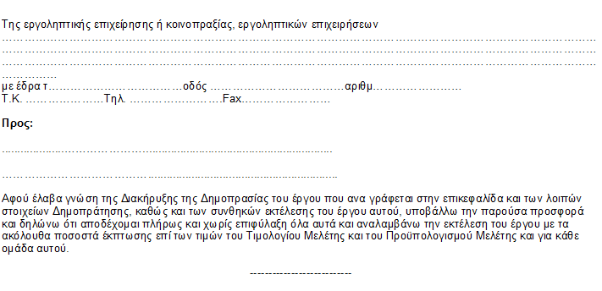
Α. ΠΡΟΣΦΟΡΑ ΠΟΣΟΣΤΩΝ ΕΚΠΤΩΣΗΣ
Ομάδα  (WBS) | Εργασίες |  | Προσφερόμενη έκπτωση κατά ομάδα σε  ακέραιες μονάδες (%)
 |  |  | Ολογράφως | Αριθμητικώ  ς
1 |  | ΟΜΑΔΑ Α: Χωματουργικά-Καθαιρέσεις
2 |  | ΟΜΑΔΑ Β : Σκυροδέματα
3 |  | ΟΜΑΔΑ Γ: Δάπεδα
4 |  | ΟΜΑΔΑ Δ: Λοιπές εργασίες
 | ..............................................................................................
 | Ο Προσφέρων
 | (Ονοματεπώνυμο υπογραφόντων και σφραγίδα εργοληπτικών επιχειρήσεων)
Σελίδα 5 από 7

Β. ΠΡΟΫΠΟΛΟΓΙΣΜΟΣ ΠΡΟΣΦΟΡΑΣ
(Για την υποβοήθηση της επιτροπής διαγωνισμού στην κατάταξη των διαγωνιζομένων κατά σειρά μειοδοσίας)
Ομάδα | Εργασίες |  |  |  | Δαπάνη ομάδας  κατά τον  Προϋπολογισμό  Μελέτης (Ευρώ) |  | Προσφερόμενη  έκπτωση  (%) |  |  |  |  | Δαπάνη ομάδας  μετά την έκπτωση  (Ευρώ)
1 | ΟΜΑΔΑ Α: Χωματουργικά-Καθαιρέσεις |  |  |  | 3.663,50
2 | ΟΜΑΔΑ Β : Σκυροδέματα |  |  |  | 10.779,00
3 | ΟΜΑΔΑ Γ: Δάπεδα |  |  |  | 30.867,16
4 | ΟΜΑΔΑ Δ: Λοιπές εργασίες |  |  |  | 6.037,00
Σύνολο Κόστους Εργασιών |  | Σ1: |  |  | 51.346,66 |  | Π1:
Γ.Ε & Ο.Ε. Εργασιών |  | 18,00% | x Σ1: |  | 9.242,40 |  | 18,00% |  |  |  | x Π1=
Σύνολο Δαπάνης του Έργου |  | Σ2: |  |  | 60.589,06 |  | Π2:
Μέση έκπτωση Εμ = |  | Σ2 - Π2 |  | = |  |  |  |  | = | .........................................
 |  | Σ2 |  |  | 60.589,06
 | Σε μεταφορά |  |  |  |  | 60.589,06
Σελίδα 6 από 7

Από μεταφορά |  |  |  | 60.589,06
Απρόβλεπτα |  | 15,00% | x Σ2: | 9.088,36 | 15,00% |  | x Π2:
Σύνολο Δαπάνης του Έργου  κατά τη μελέτη |  |  |  | 69.677,42 | Κατά την προσφορά:
Πρόβλεψη αναθεώρησης |  | Αν : |  | 0,00 | (1-Εμ) x (Αν) :
Σύνολο Δαπάνης του Έργου  κατά τη μελέτη (χωρίς ΦΠΑ) |  |  |  | 69.677,42 | Κατά την προσφορά:
Προστίθεται ΦΠΑ |  | 24,00% |  | 16.722,58 | 24,00%
Σύνολο Δαπάνης του Έργου  κατά τη μελέτη (με ΦΠΑ) |  |  |  | 86.400,00 | Κατά την προσφορά:
 | Ο Προσφέρων
(Ονοματεπώνυμο υπογραφόντων και σφραγίδα εργοληπτικών επιχειρήσεων)
